Программа: Арт студия: креативные технологии живописи, рисунка, лепки
Педагог: Могильникова Т. С.
Тема урока: Декоративная рамка для зеркала (глина, пластилин, соленое тесто)
Дата: 26.01.2022 (2часа) 28.01.2022.(1час)
Форма проведения занятия: дистанционный урок (3 часа)
Цель: изготовление оригинальной рамки для зеркала.
Инструментарий:
- Материал на выбор (глина, пластилин, соленое тесто)
- стэк,
- любое небольшое зеркало,

- Возьмите зеркало любой формы среднего размера.
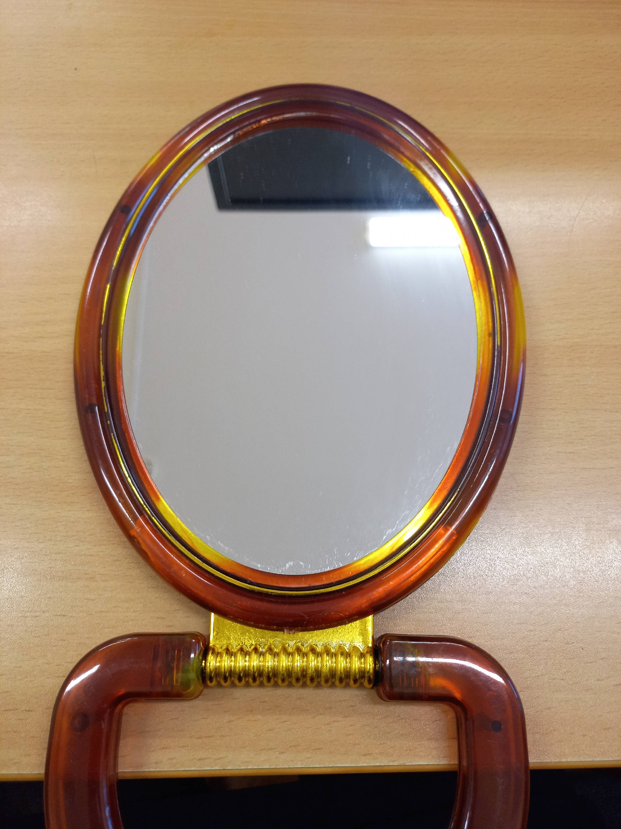

- Лепим цветочки из трех лепестков примерно одинакового размера и клеим их на рамку зеркала.
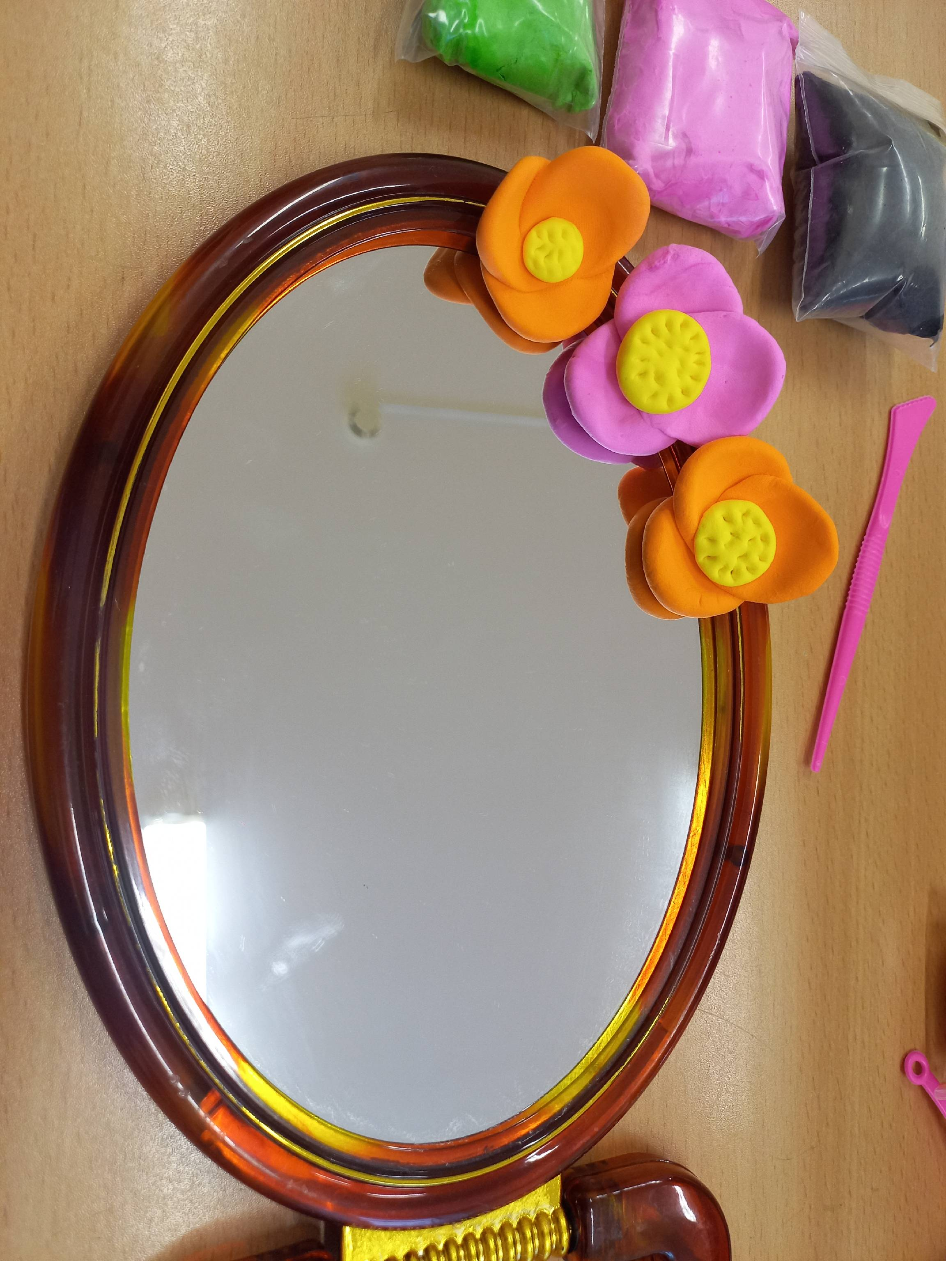

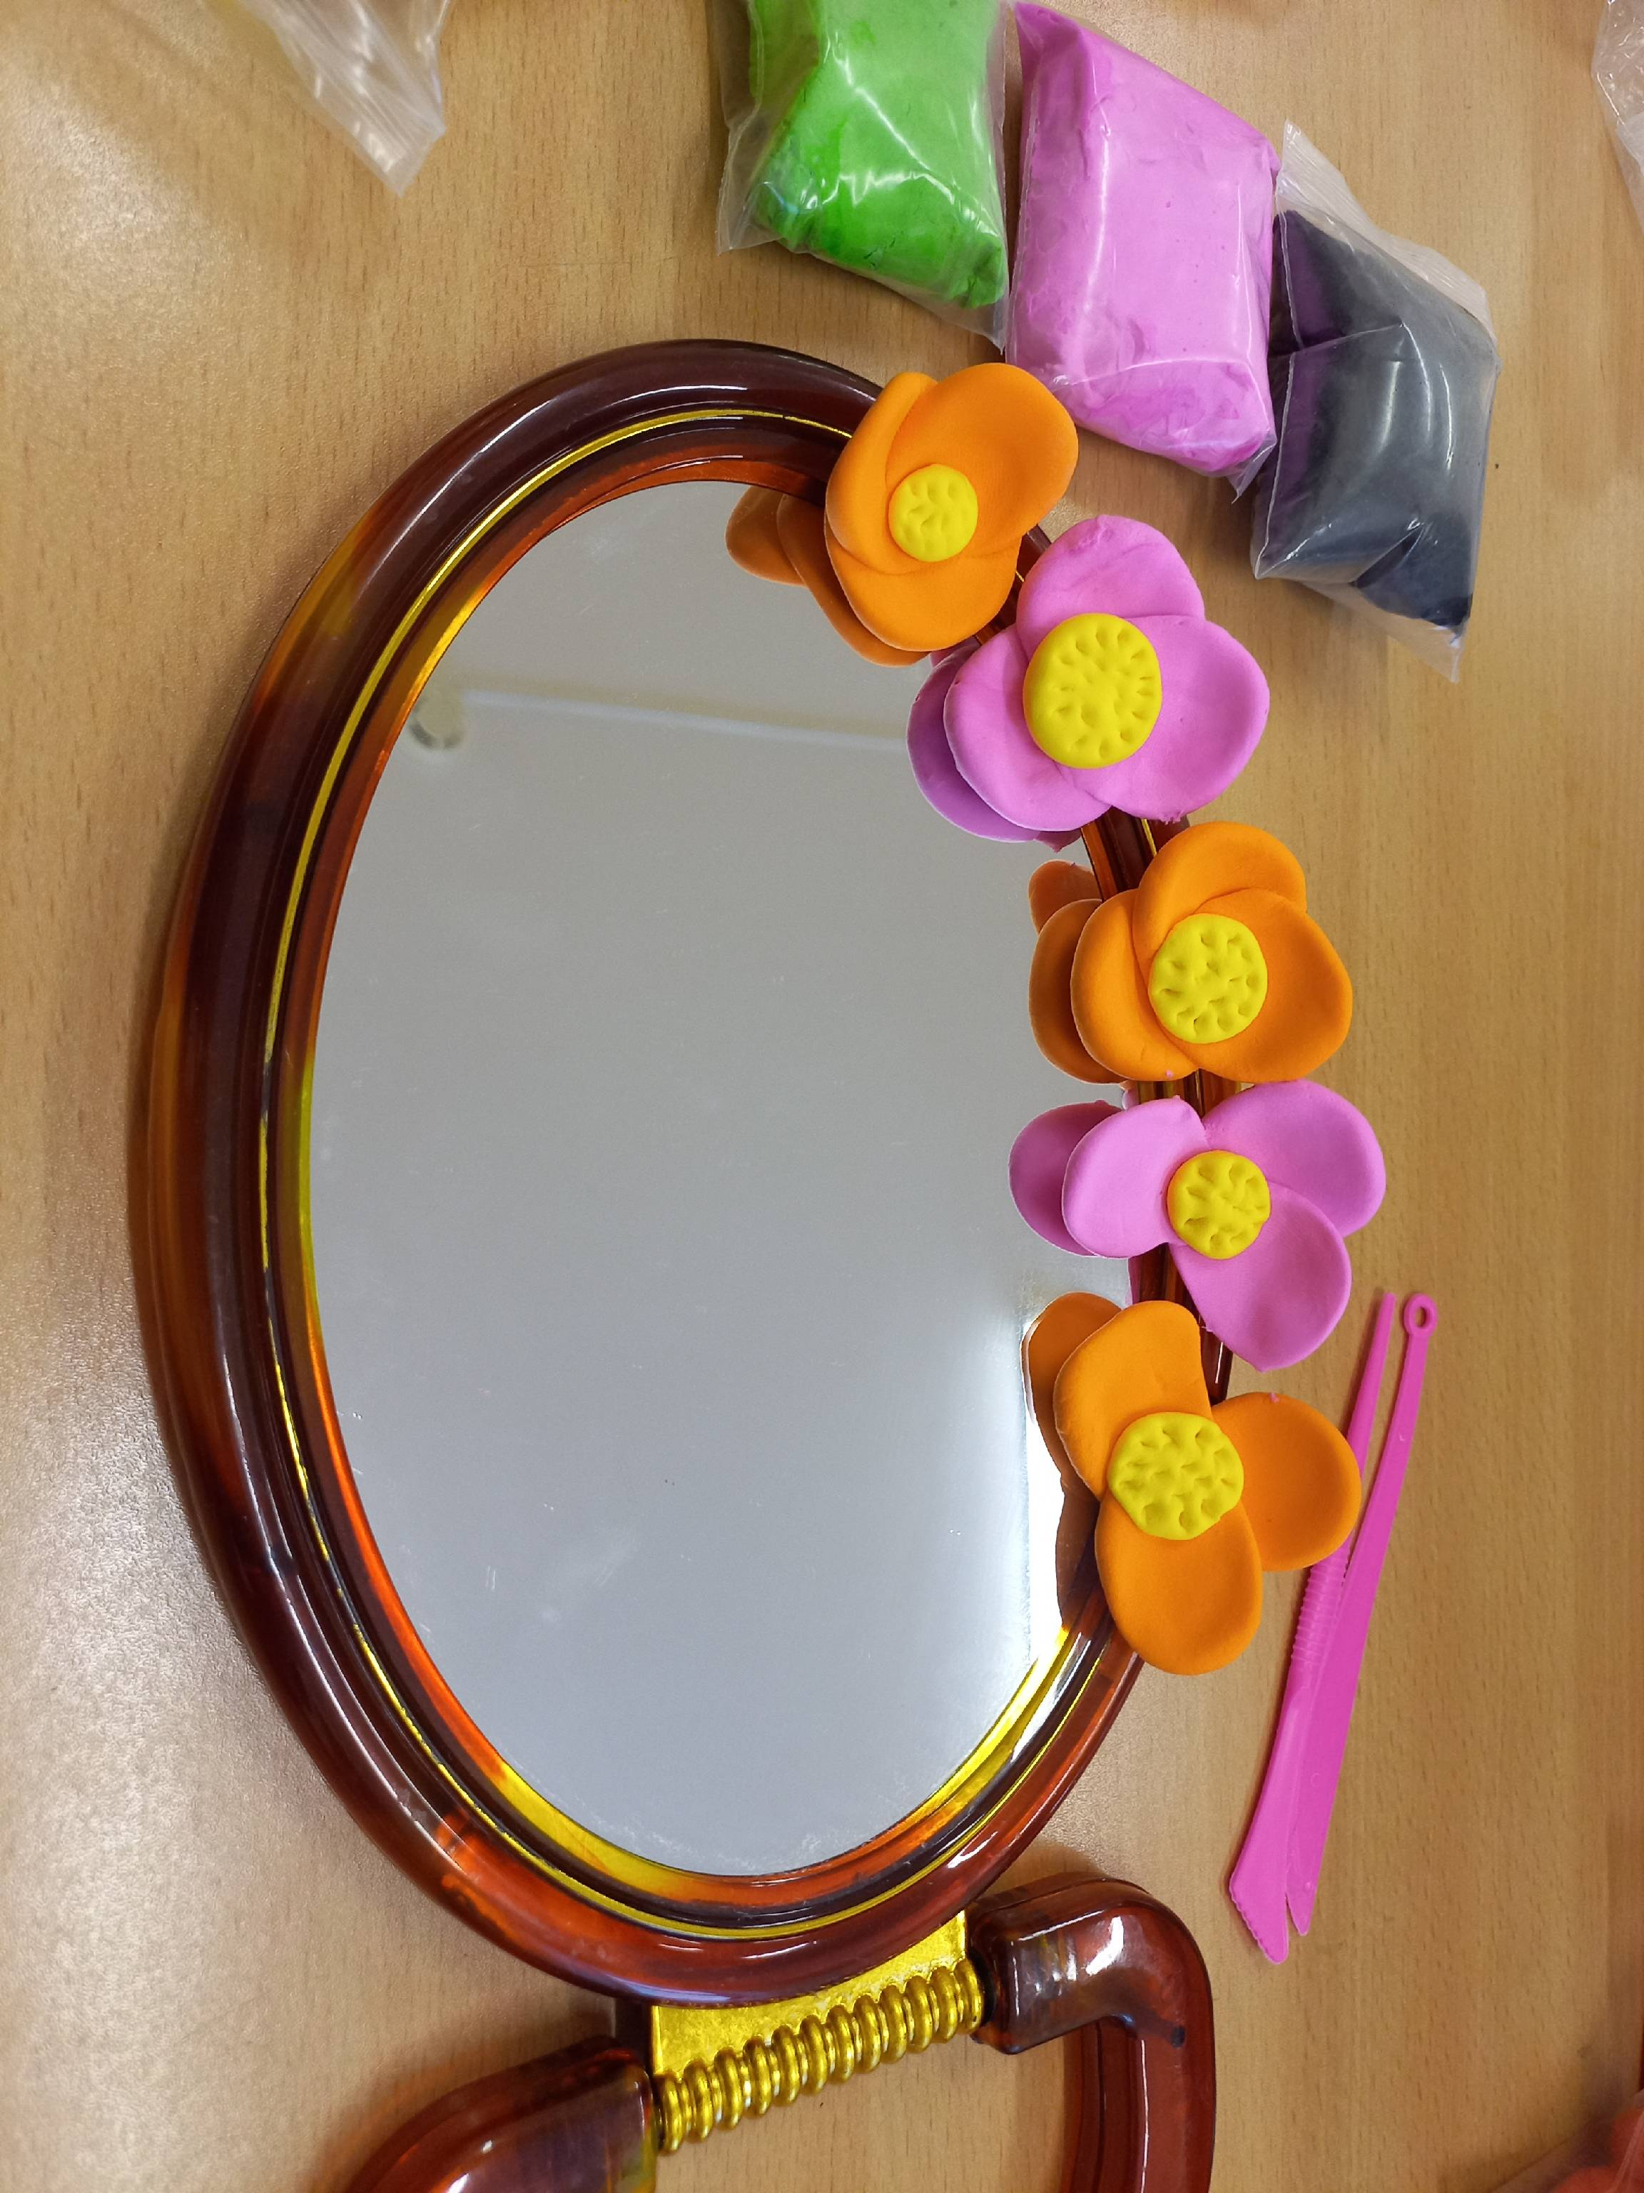

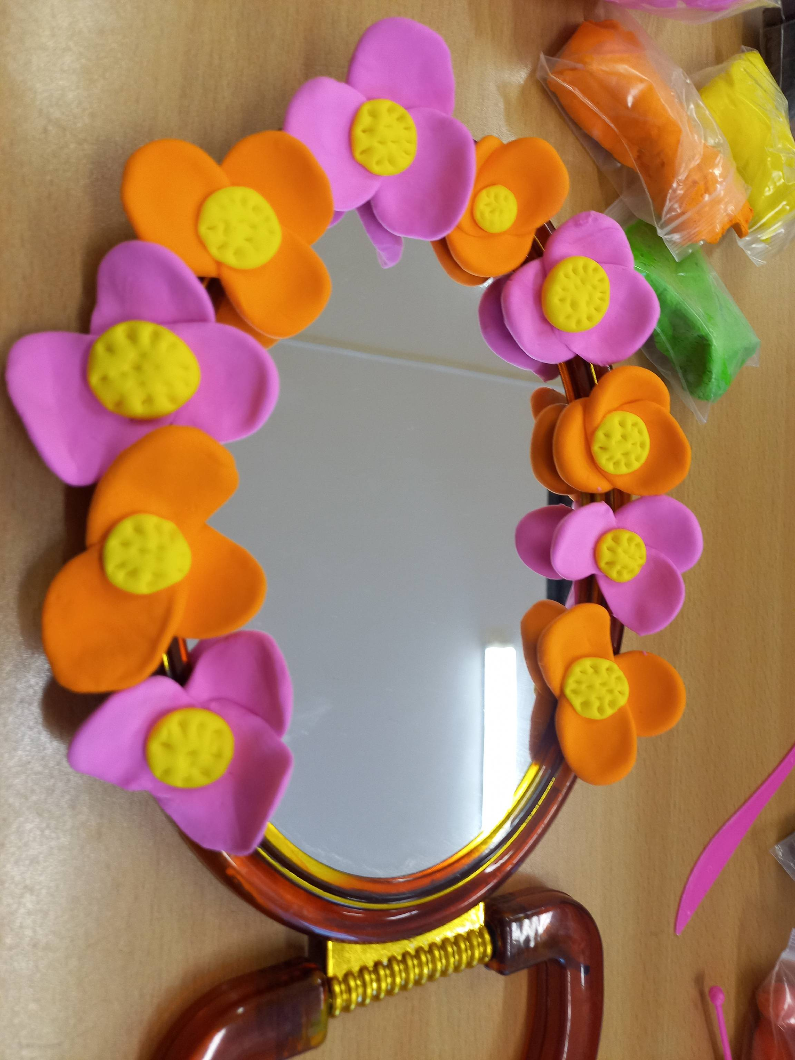

- После того как все цветочки приклеены, лепим зеленые листья в форме капелек и добавляем их к нашей рамке
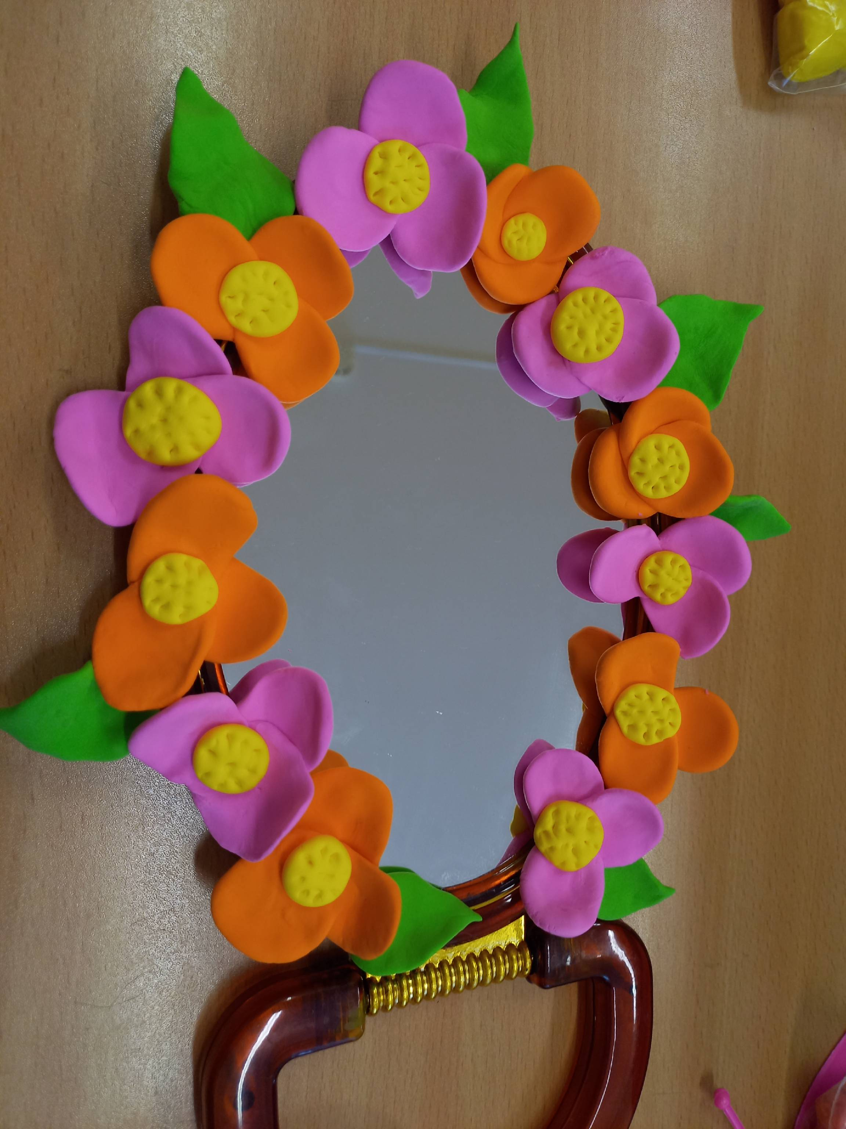

- Посмотрите какая красота получилась

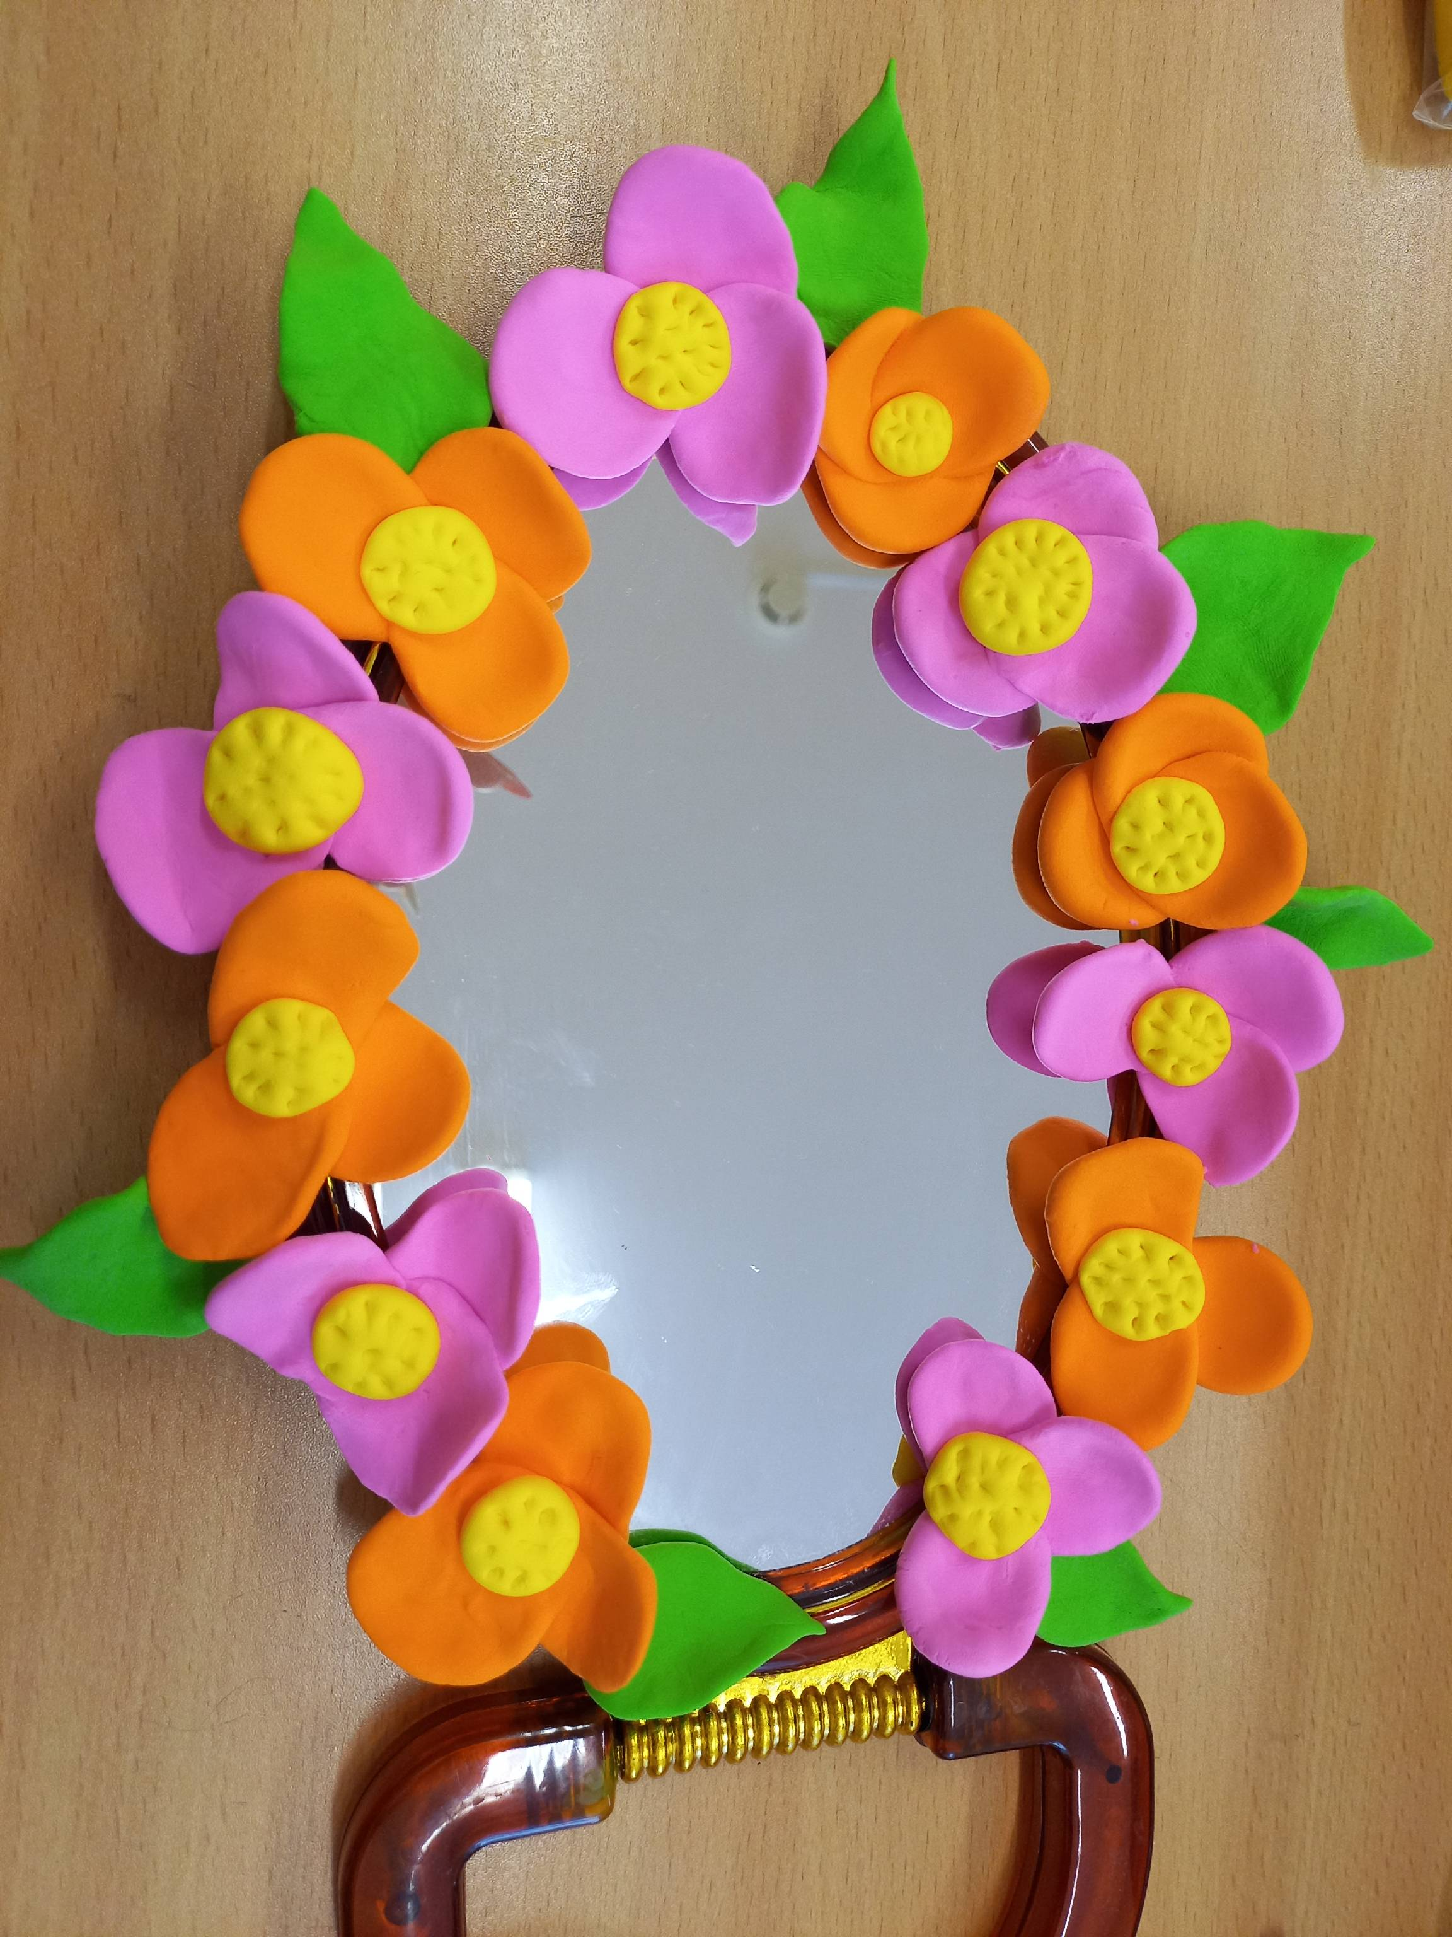

Жду ваших творческих работ!

